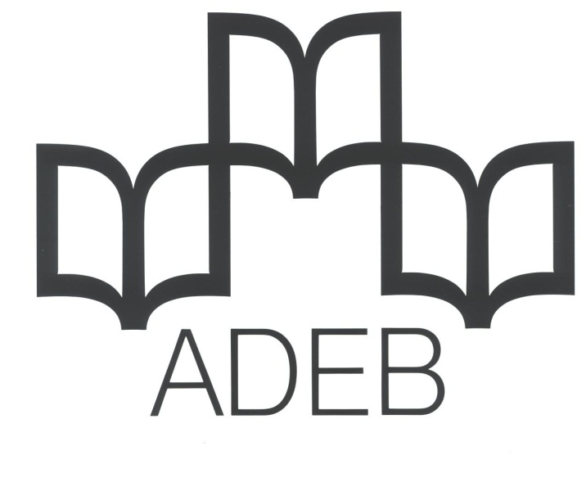

STATISTIQUES DE PRODUCTION
DU LIVRE BELGE
DE LANGUE FRANCAISE

ANNÉE 2012

L’édition belge « papier » en chiffres
Chiffre d’affaires global toutes langues confondues = 229 (-4,4%)
Chiffre d’affaires de production en langue française des membres de l’ADEB 152 M € (-3%)
Année 2012

Editions propres et cessions de droits
152 M €

Marché intérieur
58,5 M € soit 38%

Exportation
93,5 M € soit 62% (-4,8%)

Catégories d’ouvrages les plus importantes (en CA et en édition propre = 149 M €)
BD 54,3%
Sciences humaines 19,9%
Scolaires 11,8%
Livres de jeunesse 5,7%
Livres scientifiques 3,1%

Premières catégories exportatrices
Livres de jeunesse 93%
BD 85,9%
Scientifique et technique 80,1%
Encyclopédies, dictionnaires 51,8%
Agendas, cartes 31,3%
Livres pratiques et parascolaires 27,2%
Sciences humaines 25,1%

Productions de titres
2999 (-24%) nouveautés sur un total de 7891 (-2,3%) soit 38%

Nombre d’exemplaires vendus = 19.167.250 (-9,3%)
4.311.414 en Belgique (-4,8%)
14.855.836 à l’export (-10%)

L’édition belge numérique en chiffres
Chiffre d’affaires global (numérique) offline/online toutes langues confondues = 35.172.260€ (+6,5%)
Soit 13,85% du chiffre d’affaires global (papier + numérique toutes langues confondues) de 264,17 M € (-3,13%)
Soit

Editions propres
35.172.260€ (+6,5%)

Dont
Livres homothétiques 932.740€ soit 2,70%
Livres augmentés 946.740€ soit 2,70%
Bases de connaissance 33.292.800€ soit 94,70%

Cessions de droit
46.780€

Chiffre d’affaires numérique en langue française (éditions propres)
9.840.900€ (+7,8%)
Dont
Offline 866.230€ (-29%)
Online 8.974.660€ (+ 13,4% dont 93% en sciences humaines)

Part de l’édition numérique (y compris bases de connaissances) par rapport au total de la production (papier + numérique)
en langue française (éditions propres)
- 6,20%

